密级
公开（）普通（）秘密（）机密（）绝密（√）

“远程医疗平台”平台接口标准

目 录

目录
1. 概述 1
1.1 修订记录 1
2 通信规程 1
2.1 通讯交易说明 1
2.2 安全规范 1
3 业务说明 1
3.1 基层转省人民住院 1
3.1 基层转省人民检查 2
4 字典说明 3
4.1 字典 3
5 接口明细 4
5.1 双向转诊 4
5.1.1 接收住院转诊患者 4
5.1.2 接收检查转诊患者 5
5.1.3 获取检查项目列表 6
5.1.4 获取影像报告图像 7

1. 概述
本文主要表述了医院系统与远程医疗平台（以下简称“平台”）数据交换服务接口设计方案和交易描述。
阅读对象主要包括医院信息技术人员、医院系统软件开发人员及其他相关人员。

修订记录
文档修订记录
序号 | 版本号 | 版本日期 | 编辑人 | 复核人 | 修订内容
1 | 1.1.0 | 2024-5-10 | 林聪 | 许哲榕 | 修订发布

通信规程

通讯交易说明
实时交易要求立即会返回结果，延时不超过60秒。医院系统提供的接口标准为webservice,医院系统调平台的接口为http。

安全规范
平台采用aes128加密，加密算法为AES/ECB/PKCS5Padding。
加密:aes128加密完后进行base64转码。
解密:先进行base64解码，再进行aes128解密。

业务说明

基层转省人民住院
①基层医院医生在远程医疗平台为患者申请上转住院，并上传患者病历共享；
②在省人民的运营人员、医务科管理员分别审核后，拟接收的科室审核人员确认审核，转诊申请单推送到院内系统，系统触发短信通知；
③院内系统增加转诊患者列表的页面，并做确认接收；
④患者来院之后由转诊咨询台对接处理引导患者院内建档等住院流程。
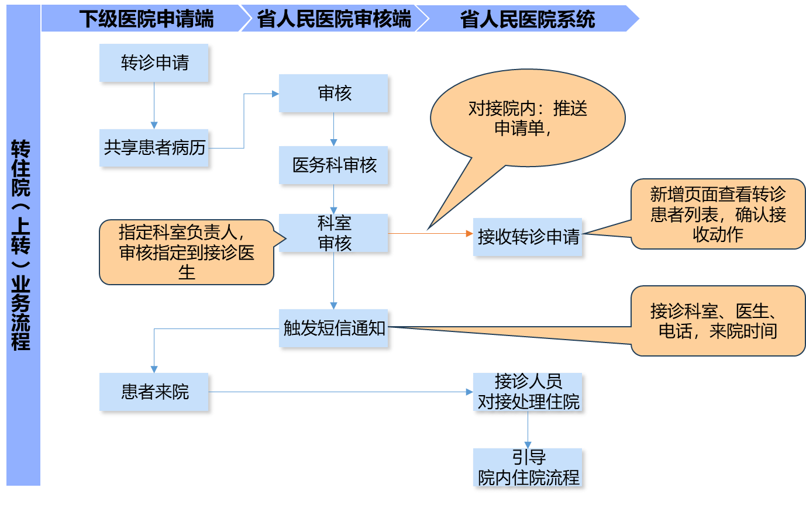

基层转省人民检查
①远程医疗平台通过接口获取省人民院内的检查项目，下级医院的医生需确保患者在本院已收费，再通过远程医疗平台进行转检查申请；
②再省人民的运营人员审核转检查申请后通知检查前台的负责人进行登记，审核通过后推送检查申请到前台的登记系统；
③检查前台完成登记，系统推送检查安排明细给远程医疗平台，远程医疗平台短信通知患者，患者到院后完成检查；
④省人民检查科室完成检查及报告后，推送图文报告给远程医疗平台，并提供患者的检查图像调阅链接。
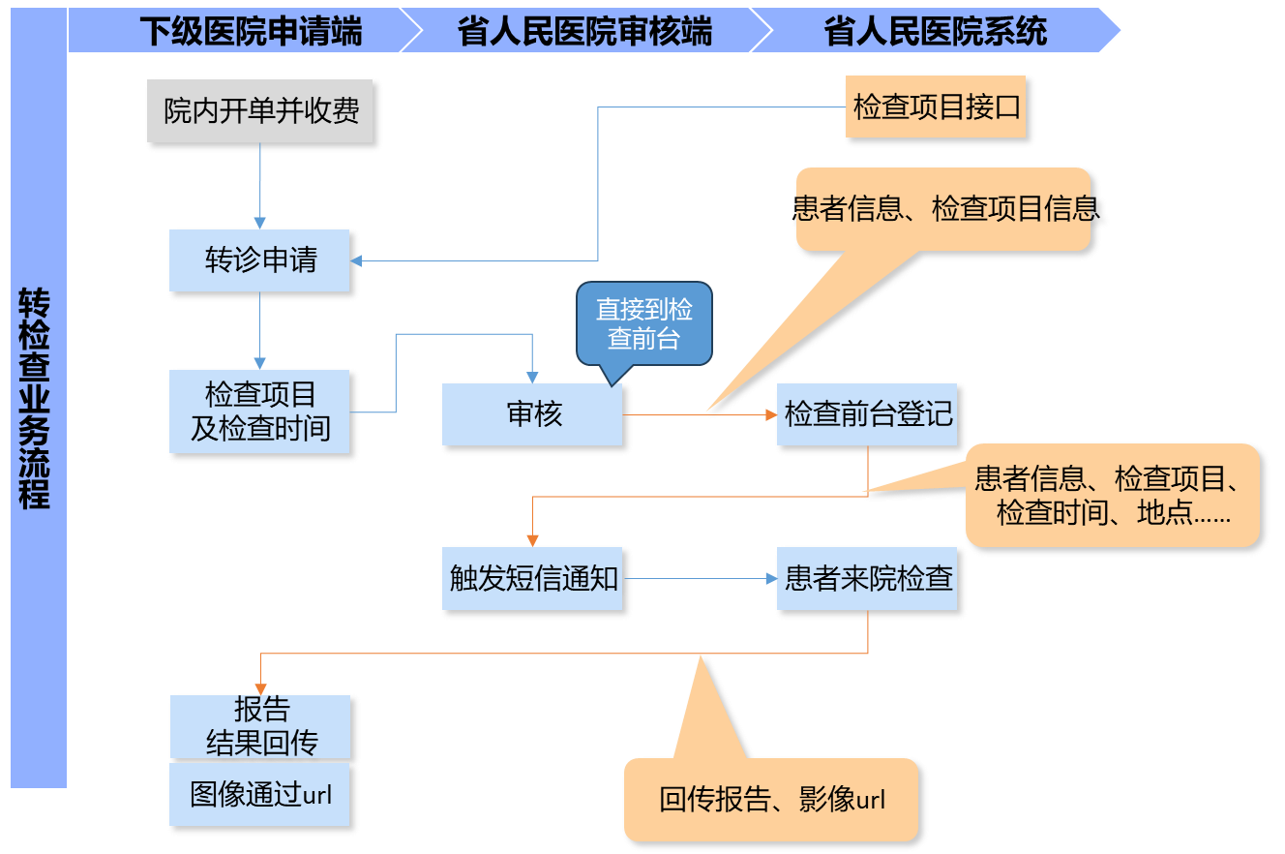

字典说明

字典
类别名称 | 代码值 | 代码名称 | 备注
性别 | 1 | 男
性别 | 2 | 女
性别 | 9 | 未说明
卡类型 | 1 | 社保卡
卡类型 | 2 | 临时卡
卡类型 | 3 | 市民健康卡
卡类型 | 4 | 电子就诊卡
卡类型 | 5 | 医院卡
卡类型 | 6 | 电子健康卡
卡类型 | 99 | 未知卡

接口明细

双向转诊

接收住院转诊患者
方法名称 | inHospitalReferral |  |  | 中文名称 | 接收住院转诊患者
提供方 | 医院系统 |  |  | 调用方 | 远程医疗平台
接口说明 | 用于判断医院是否同意接收转诊患者
入参格式 | <?xml version="1.0" encoding="utf-8" ?>  <root>  <applyNo>申请单号</applyNo>  <deptCode>科室编号</deptCode>  <referralTime>拟转诊时间</referralTime>  <patientName>患者姓名</patientName>  <sex>性别（1男2女）</sex>  <phone>手机号</phone>  <idCard>身份证</idCard>  <diagnoseName>入院诊断名</diagnoseName>  <diagnoseCode>入院诊断编码</diagnoseCode>  <srcOrgName>转出医院名称</srcOrgName>  <srcDeptName>转出科室名称</srcDeptName>  </root>
入参说明 | 标签名 | 数据类型 | 说明 |  | 必填 | 长度
入参说明 | deptCode | String | 转诊至医院内的哪个科室 |  | Y
入参说明 | applyNo | String | 申请单号 |  | Y
入参说明 | referralTime | String | 拟转诊时间 |  | Y
入参说明 | patientName | String | 患者姓名 |  | Y
入参说明 | sex | String | 性别（1男2女） |  | Y
入参说明 | phone | String | 手机号 |  | Y
入参说明 | idCard | String | 身份证 |  | Y
入参说明 | diagnoseName | String | 入院诊断名 |  | Y
入参说明 | diagnoseCode | String | 入院诊断编码 |  | Y
入参说明 | srcOrgName | String | 转出医院名称 |  | Y
入参说明 | srcDeptName | String | 转出科室名称 |  | Y
出参格式 | 出错格式:  <?xml version="1.0" encoding="utf-8"?>  <root>  <code>1</code>  <msg>错误信息</ msg>  </root>  成功格式::  <?xml version="1.0" encoding="utf-8"?>  <root>  <code>0</code>  <data>  <resultCode>1同意，2拒绝</resultCode>  <resultRemark>说明</resultRemark>  </ data>  </root>

接收转检查患者
方法名称 | checkReferral |  |  | 中文名称 | 接收检查转诊患者
提供方 | 医院系统 |  |  | 调用方 | 远程医疗平台
接口说明 | 用于判断医院是否同意接收转诊患者
入参格式 | <?xml version="1.0" encoding="utf-8" ?>  <root>  <applyNo>申请单号</applyNo>  <referralTime>拟转诊时间</referralTime>  <patientName>患者姓名</patientName>  <sex>性别（1男2女）</sex>  <phone>手机号</phone>  <idCard>身份证</idCard>  <diagnoseName>入院诊断名</diagnoseName>  <diagnoseCode>入院诊断编码</diagnoseCode>  <srcOrgName>转出医院名称</srcOrgName>  <srcDeptName>转出科室名称</srcDeptName>  <items>  <item>  <itemCode>项目编码</itemCode>  <itemName>项目名称</itemName>  </item>  ...  </items>  </root>
入参说明 | 标签名 | 数据类型 | 说明 |  | 必填 | 长度
入参说明 | deptCode | String | 转诊至医院内的哪个科室 |  | Y
入参说明 | referralType | String | 类型：1转门诊，2转住院 |  | Y
入参说明 | referralTime | String | 拟转诊时间 |  | Y
入参说明 | patientName | String | 患者姓名 |  | Y
入参说明 | sex | String | 性别（1男2女） |  | Y
入参说明 | phone | String | 手机号 |  | Y
入参说明 | idCard | String | 身份证 |  | Y
入参说明 | diagnoseName | String | 入院诊断名 |  | Y
入参说明 | diagnoseCode | String | 入院诊断编码 |  | Y
入参说明 | srcOrgName | String | 转出医院名称 |  | Y
入参说明 | srcDeptName | String | 转出科室名称 |  | Y
 | items | String | 检查项目列表 |  | Y
 | itemCode | String | 检查项目编码 |  | Y
 | itemName | String | 检查项目名称 |  | Y
出参格式 | 出错格式:  <?xml version="1.0" encoding="utf-8"?>  <root>  <code>1</code>  <msg>错误信息</ msg>  </root>  成功格式::  <?xml version="1.0" encoding="utf-8"?>  <root>  <code>0</code>  <data>  <resultCode>1同意，2拒绝</resultCode>  <checkDate>检查时间（yyyy-MM-dd HH:mm:ss）</checkDate>  <address>检查科室地址</address>  <resultRemark>说明</resultRemark>  </ data>  </root>

获取检查项目列表
方法名称 | getInspectList |  |  | 中文名称 | 获取检查项目列表
供方 | 医院系统 |  |  | 调用方 | 远程医疗平台
用方式 | webService |  |  | 加密 | 否
入参格式 | <?xml version="1.0" encoding="utf-8" ?>  <root>  <itemCode>非必传，项目代码</itemCode>  <itemName>非必传，项目名称/拼音码 （可为空， 模糊搜索）</itemName></root>
入入参说明 | 标签名 | 数据类型 | 说明 |  | 必填 | 长度
入入参说明 | itemCode | String | 项目代码 |  | Y
入入参说明 | itemName | String | 项目名称/拼音码
出入参格式 | 出错格式:  <?xml version="1.0" encoding="utf-8"?>  <root>  <code>1</code>  <msg>错误信息</ msg>  </root>  正常格式：  <?xml version="1.0" encoding="utf-8" ?>  <root>  <code>执行结果代码 0：成功；其他为失败代码</code>  <msg>执行结果内容</msg>  <data>  <totalCount>必传，总条数</totalCount>  <totalPage>必传，总页数</totalPage>  <itemInfos>  <itemInfo>  <itemName>必传，项目名称</itemName>  <itemCode>必传，项目代码</itemCode>  <price>必传，单价</price>  <unit>必传，单位</unit>  <spellCode>必传，拼音码</spellCode>  <itemClassName>必传，项目类别</itemClassName>  </itemInfo>  </itemInfos>  </data>  </root>
出出参说明 | 签名 | 数据类型 | 说明 |  | 必填 | 度
出出参说明 | content | String | 影像文件调阅地址 |  | Y
出出参说明 | itemName | String | 项目名 |  | Y
出出参说明 | itemCode | String | 项目代码 |  | Y
出出参说明 | price | String | 单价 |  | Y
出出参说明 | unit | String | 单位 |  | Y
出出参说明 | spellCode | String | 拼音码 |  | Y
出出参说明 | itemClassName | String | 项目类别 |  | Y

获取影像报告图像
方法名称 | getDicomDetail |  |  | 中文名称 | 获取影像报告图像
供方 | 医院系统 |  |  | 调用方 | 远程医疗平台
用方式 | webService |  |  | 加密 | 否
入参格式 | <?xml version="1.0" encoding="utf-8" ?>  <root>  <applyNo>转诊申请单号</applyNo>  </root>
入入参说明 | 标签名 | 数据类型 | 说明 |  | 必填 | 长度
入入参说明 | applyNo | String | 转诊申请单号 |  | Y
出入参格式 | 出错格式:  <?xml version="1.0" encoding="utf-8"?>  <root>  <code>1</code>  <msg>错误信息</ msg>  </root>  正常格式：  <?xml version="1.0" encoding="utf-8" ?>  <root>  <code>执行结果代码 0：成功；其他为失败代码</code>  <msg>执行结果内容</msg>  <data>  <content>影像文件调阅地址</content>  </data>  </root>
出出参说明 | 签名 | 数据类型 | 说明 |  | 必填 | 度
出出参说明 | content | String | 影像文件调阅地址 |  | Y

